**Contendedor en ejecución:**

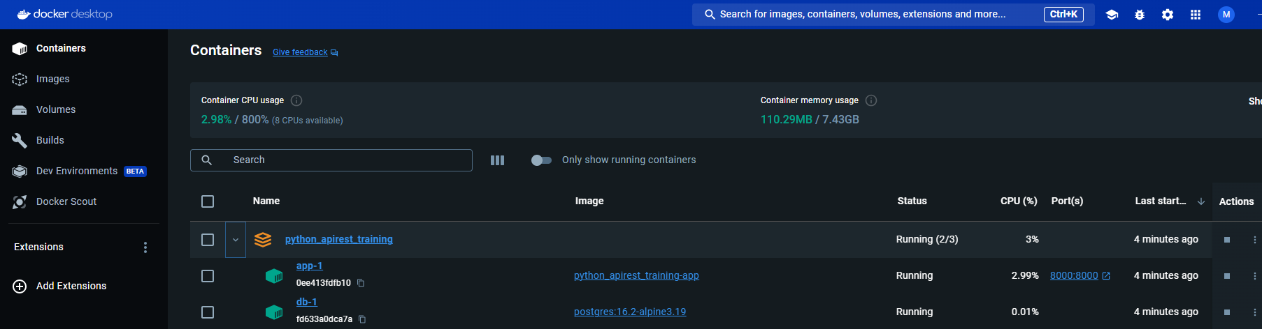

1. **Ejecución desde postman:**

Crear un cliente:  
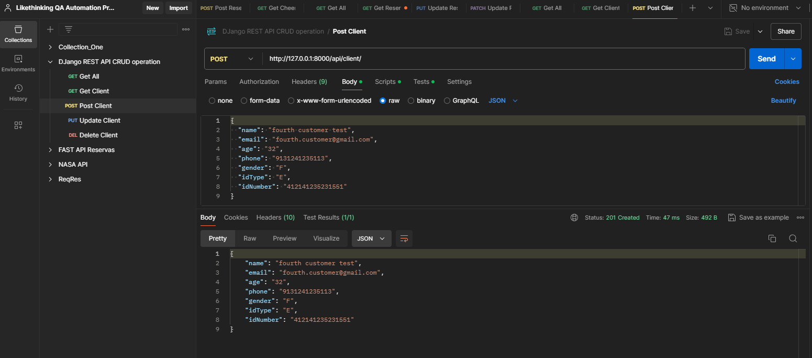

Consultar todos los clientes:  
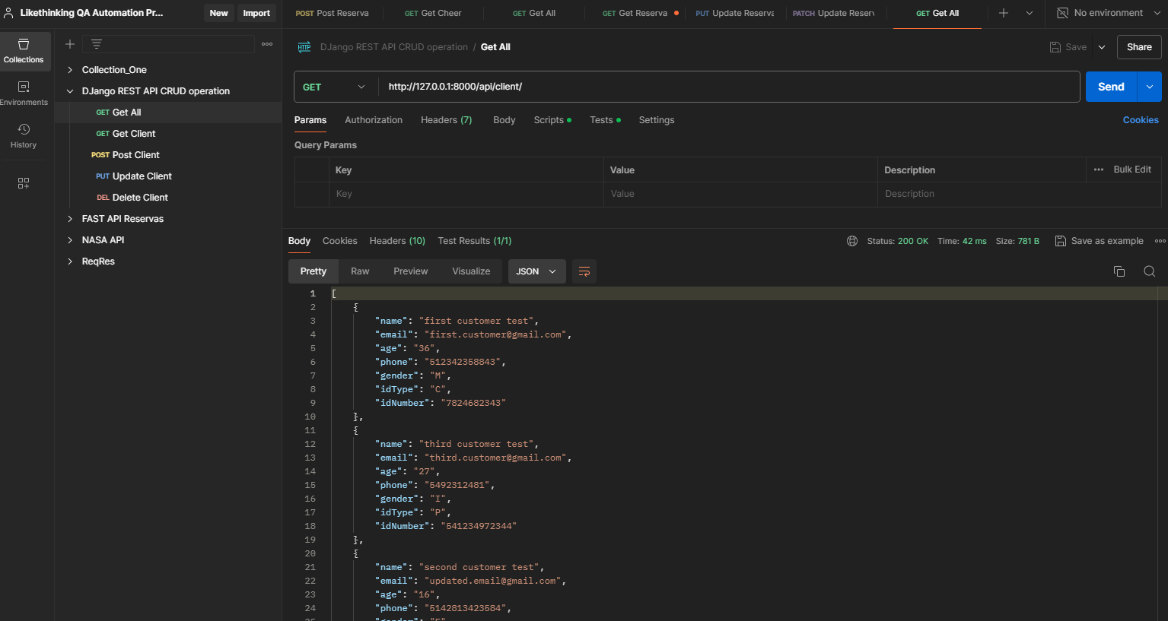

Consultar un cliente por ID:  
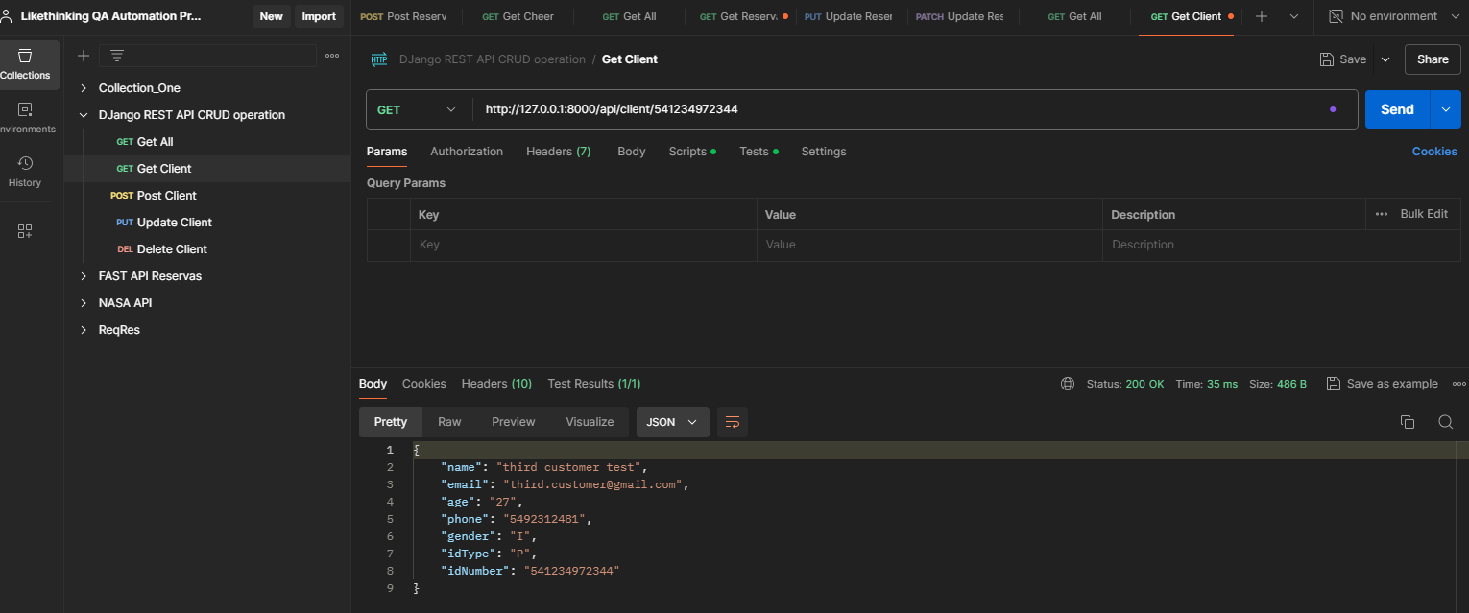

Actualizar un cliente con el ID:

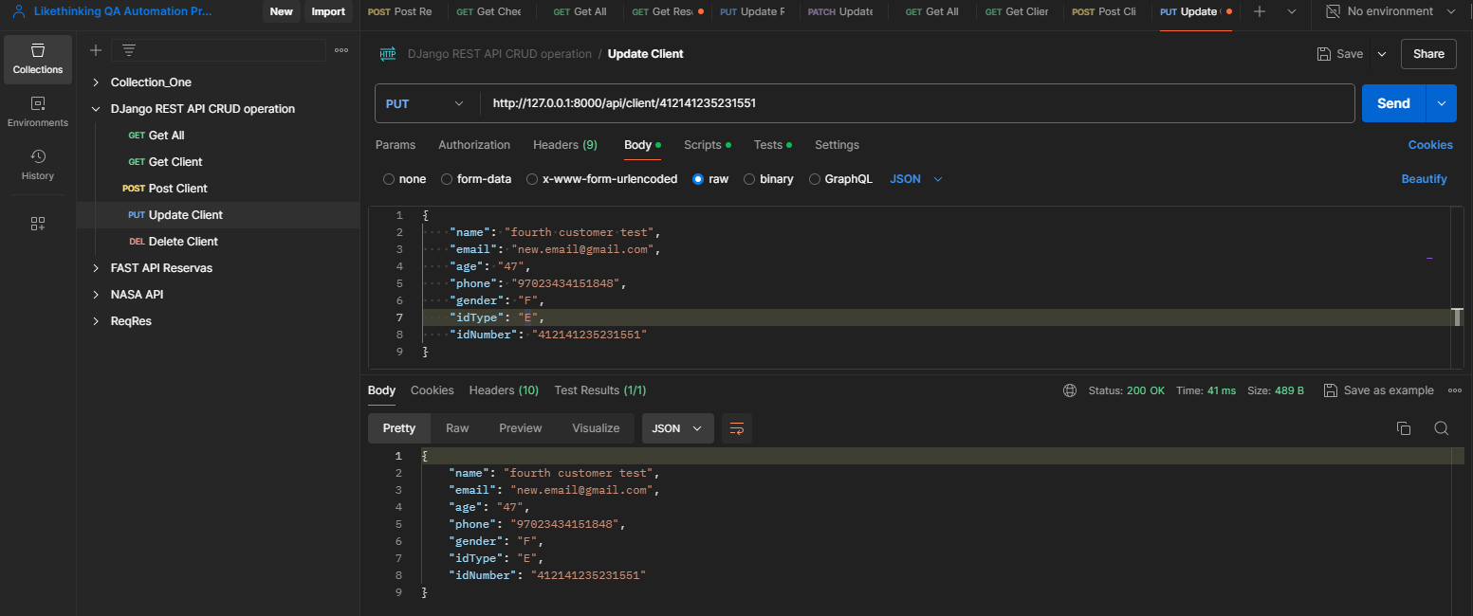

Borrar un cliente con el ID:

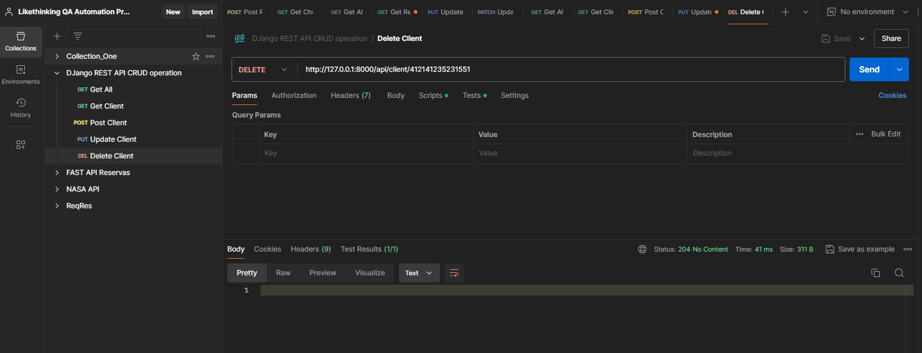

1. **Ejecución desde el navegador con swagger:**

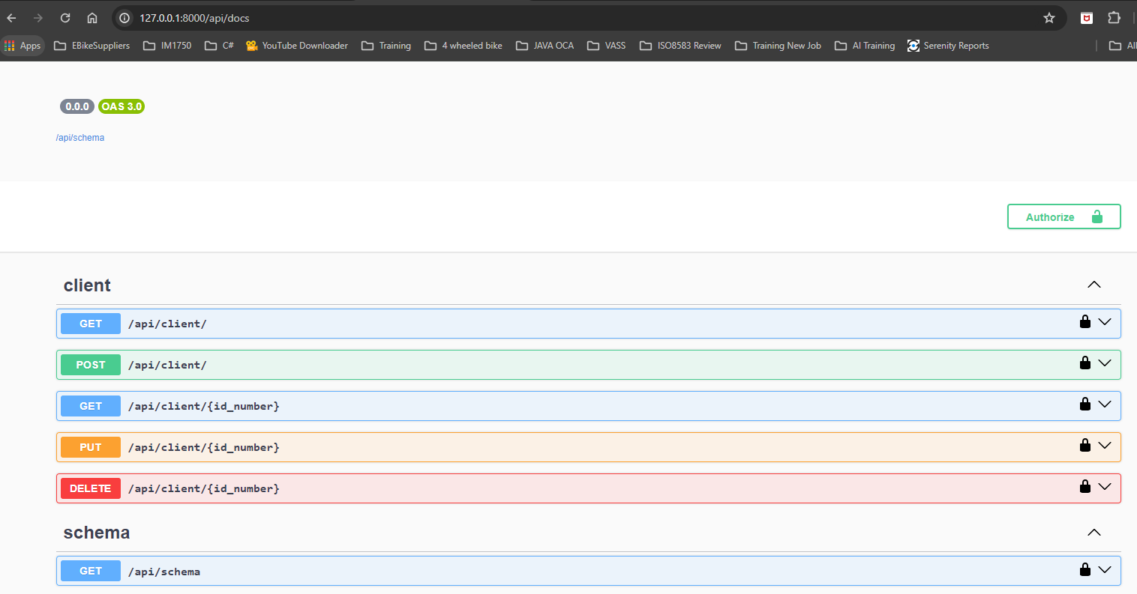

Crear un cliente:

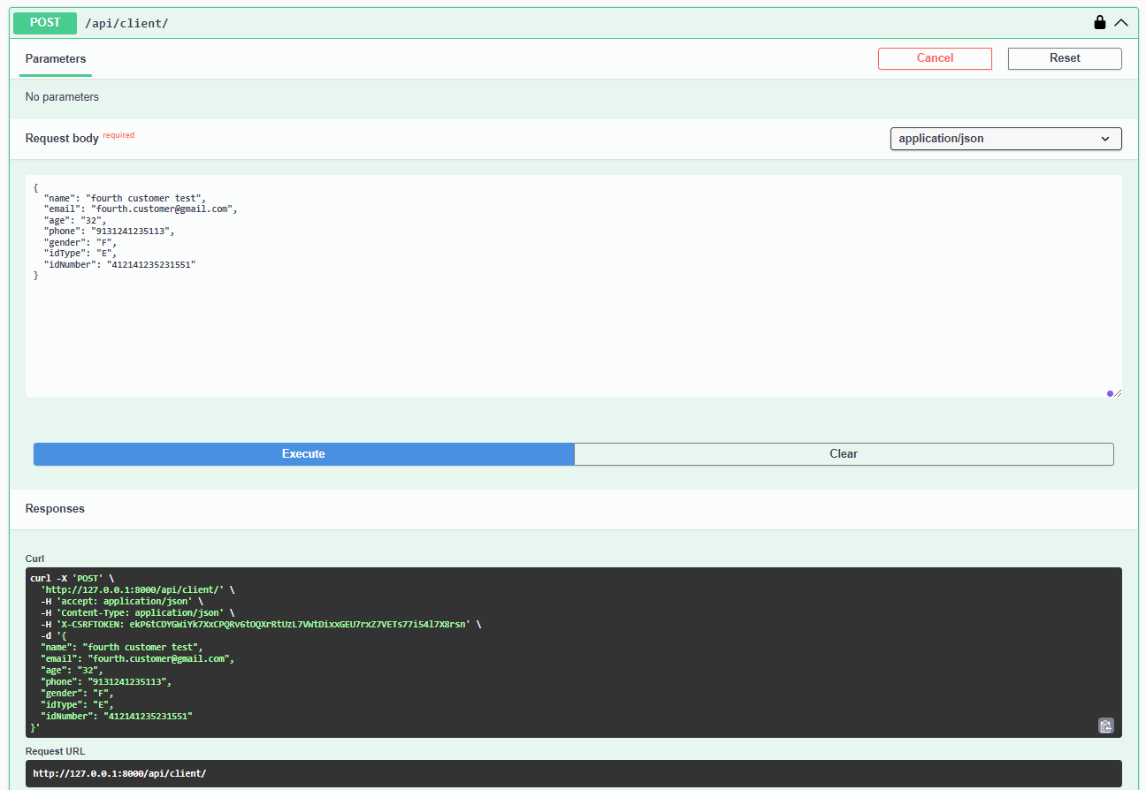

Continua en la siguiente página…

Consultar todos los clientes:

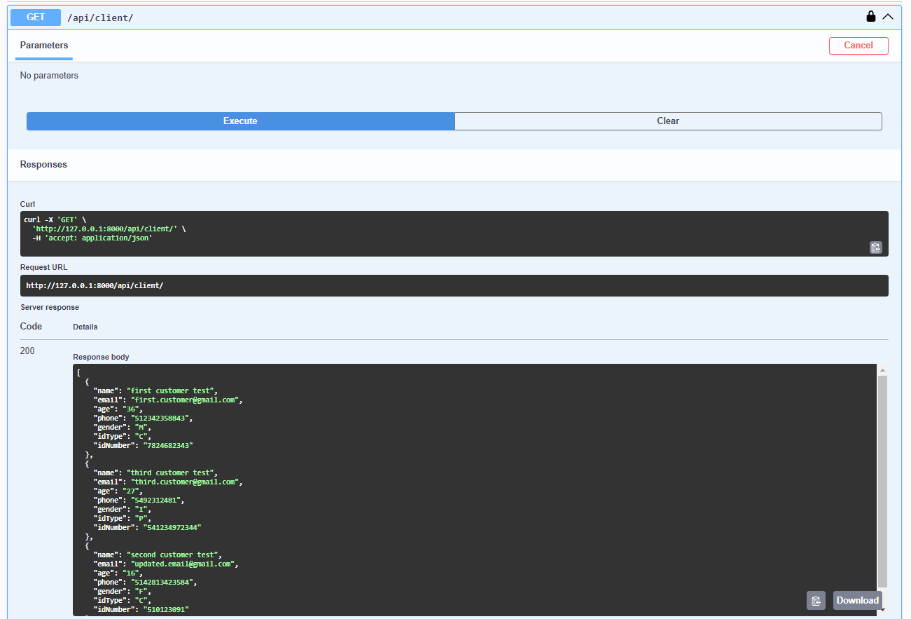

Consultar un cliente por ID:

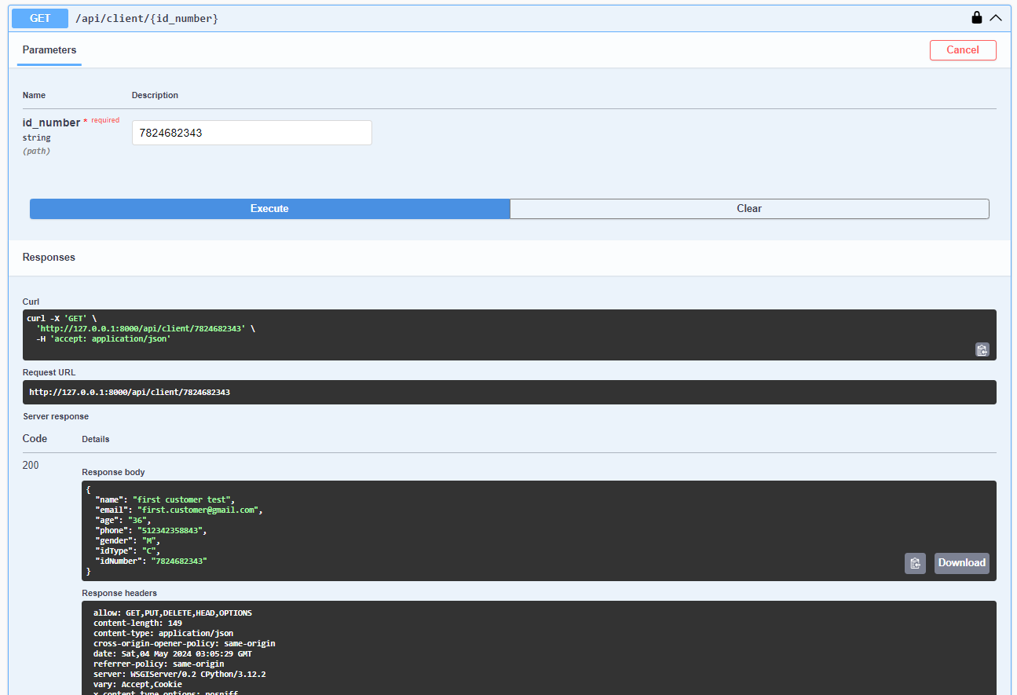

Actualizar un cliente con el ID:

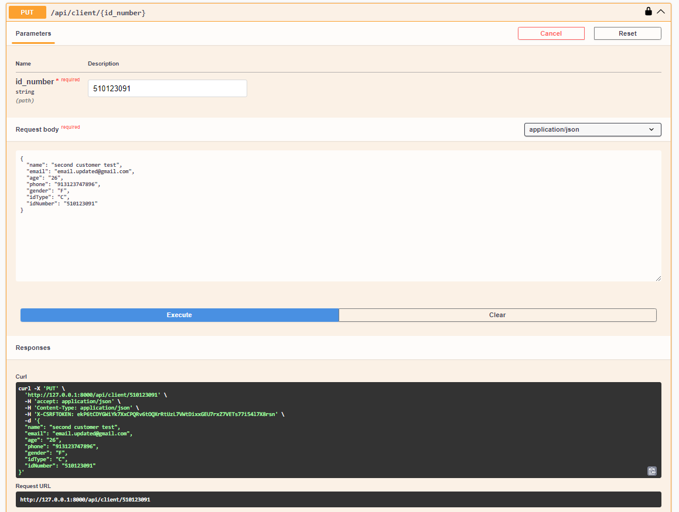

Continua en la siguiente página…

Borrar un cliente con el ID:

